**Manual del Sistema de Administración de Tiendas y Comercios (SISATC)**

**Introducción**

SisteMe brinda este manual con el fin de ofrecer al usuario el conocimiento necesario para poder utilizar el sistema de manera rápida y eficiente.

En el manual se explican las funciones básicas del sistema para lograr la optimización del mismo.

**Menú principal del sistema**

1- Ventas

2- Compras

3- Productos

4- Proveedores

5- Apagar Sistema

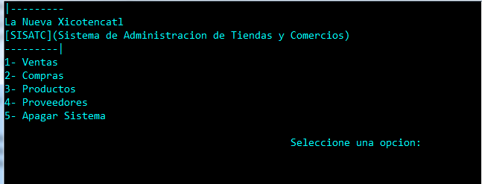Dentro del menú principal el usuario tendrá que seleccionar una opción que lo conducirá a un submenú en donde de igual modo deberá elegir la operación que realizará.

**Dentro del módulo de ventas** 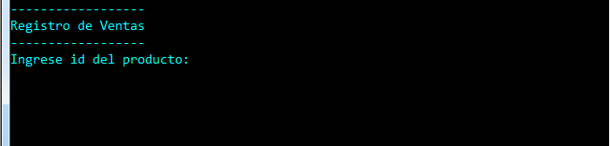

En este módulo el usuario tendrá que ingresar el ID del producto que será vendido, si el almacén se encuentra vacío, se notificará al usuario que hay un bajo flujo (Under Flow).

De lo contrario se ingresará la cantidad de productos a vender, si no hay ningún problema con los datos ingresados se observará en pantalla una ventana que contiene datos de los productos como lo son ID de producto, nombre de producto, precio, cantidad de productos a vender, así como el importe a pagar por la venta, fecha, hora y folio de la venta. En caso de que no se cuente con las existencias que el cliente del negocio desea comprar, el sistema enviará una notificación en donde le preguntará al usuario si se desea comprar los productos existentes en el almacén y si es así se mostrarán en pantalla los datos anteriormente mencionados.

En caso de que el producto no existiera dentro del almacén, se notificará al usuario que el producto con la ID otorgada no se encuentra en el almacén.

NOTA: Underflow hacer referencia a un almacén vacío.

**Dentro del módulo de compras**

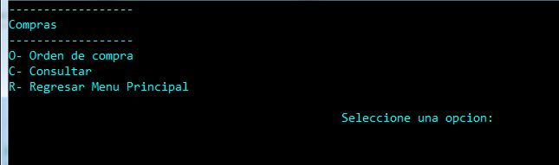

En el módulo de ventas se tiene un submenú en donde el usuario deberá seleccionar la opción que desea efectuar.

Al elegir orden de compra el usuario tendrá que ingresar el ID del producto que desea comprar, si este existe en el almacén el sistema pedirá la cantidad de productos a comprar y se mostrarán los datos de ID , cantidad , costo , importe , fecha y hora de la compra. El sistema preguntará si se desea realizar la compra (SI/NO) , si la opción es si, se informará que la compra fue satisfactoria. De lo contrario no muestra nada y se pregunta al usuario si desea realizar otra compra (SI/NO) si la respuesta es si, repite el proceso mencionado, de lo contrario el usuario regresa al submenú de compras.

Sin embargo, si la Id del producto ingresada no se encuentra dentro del almacén se muestra un mensaje de “No existe producto con la id que se ingreso” y regresa al submenú de compras.

Si la opción seleccionada en el submenú de compras es Consultar se listaran las compras realizadas mostrando la información de producto(ID), cantidad , costo , importe y fecha en que se realizó la compra de mercancía. Si el almacén se encuentra vacío se enviará un mensaje de bajo flujo (Under Flow).

Si el usuario desea regresar al menú principal sólo debe seleccionar la opción de regresar dentro del submenú de Compras.

**Dentro del Módulo de Productos**

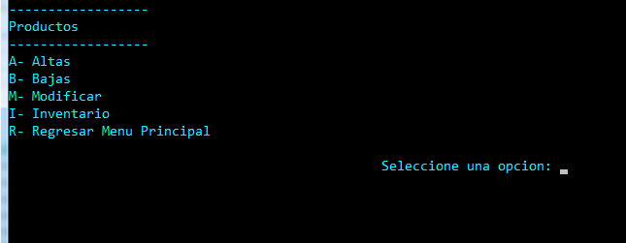

Al seleccionar:

Altas. Dentro de esta opción el sistema pedirá al usuario que ingrese los datos que identificaran a un producto.

NOTA: Si un producto es dado de alta con una ID igual a la de otro producto ya almacenado, se mostrará un mensaje de que ya existe ese producto, por lo que se recomienda ingresar diferentes ID’s para los productos nuevos que no se encuentren en el almacén.

Bajas. En las bajas de productos el sistema pedirá al usuario que ingrese el código del producto que desea eliminar, si la ID ingresada es correcta, el sistema se encargará de eliminar el registro de ese producto, y notificará al usuario que el producto ha sido borrado. Si el código es incorrecto o no existe un producto dentro del almacén con la ID que fue ingresada, se mostrará un mensaje que notifique que no existe un producto con el código (ID) otorgado.

Modificar. Se pide al usuario ingresar el ID del producto a modificar y se lleva a cabo la operación mostrando los datos que se pueden modificar.

De lo contrario si la ID del producto no existe o es incorrecta se mostrará un mensaje que notifique al usuario que no existe tal producto.

Inventario. Al ingresar a la opción de inventario el usuario podrá conocer toda la información relativa a los productos del negocio, siempre y cuando haya productos dentro del almacén, de lo contrario el sistema mostrará un mensaje de bajo flujo (Under Flow).

Si el usuario desea regresar al menú principal sólo debe seleccionar la opción de regresar dentro del submenú de Productos.

**Dentro del módulo de Proveedores**

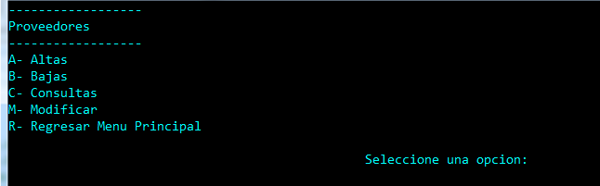

Al seleccionar:

Altas. Dentro de esta opción el sistema pedirá al usuario que ingrese los datos de sus proveedores.

NOTA: Si un proveedor es dado de alta con un nombre igual al de un proveedor ya almacenado, se mostrará un mensaje de que ya existe ese proveedor.

Bajas. En las bajas de proveedores el sistema pedirá al usuario que ingrese el nombre del proveedor que desea eliminar, si el nombre que fue otorgado es correcto, el sistema se encargará de eliminar el registro de ese proveedor, y notificará al usuario que el proveedor ha sido borrado. Si el nombre es incorrecto o no existe un proveedor dentro del almacén con ese nombre, se mostrará un mensaje que notifique que no existe el proveedor.

Consultas. Al ingresar a la opción de consultas el usuario podrá conocer toda la información relativa a los proveedores del negocio, siempre y cuando haya proveedores dentro del almacén, de lo contrario el sistema mostrará un mensaje de bajo flujo (Under Flow).

Modificar. Se pide al usuario ingresar el nombre del proveedor a modificar y se lleva a cabo la operación mostrando los datos que se pueden modificar.

NOTA: El usuario deberá seleccionar qué dato del proveedor desea modificar.

De lo contrario si el nombre del proveedor ingresado no existe o es incorrecto se mostrará un mensaje que notifique al usuario que no existe tal proveedor.

Si el usuario desea regresar al menú principal sólo debe seleccionar la opción de regresar dentro del submenú de Proveedores.

Si el usuario del sistema desea Apagarlo solo deberá seleccionar la opción correspondiente dentro del menú principal del Sistema (SISATC).